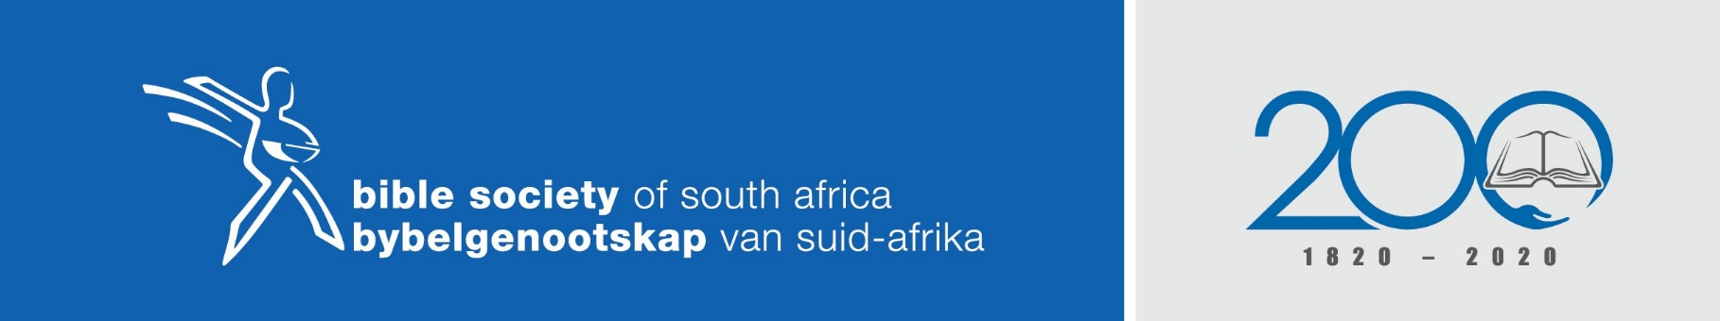
JAARTEMA: DIE BYBEL – HOOP VIR ALMAL
Skriflesing: Lukas 4 vers 1 tot 13
Tema: Krag uit God se Woord
Doel / Samevatting: Om die belangrike rol van die Bybel in ons geestelike voorbereiding en groei te beklemtoon
Preekskets
Ons kan verwag dat daar aanslae op ons geestelike lewe sal wees. Dit is belangrik dat ons voorbereid sal wees daarop. Die Bybel kan ons daarmee help.
- Fokus verskuif weg van fisiese behoeftes
Aanslae kom daar waar ons swak is
Jesus was honger na 40 dae se vas
Daarom die aanslag om die klippe in brood te verander
Vastyd se doel is om sekere dinge uit te sny en so tyd te maak om op geestelike groei te fokus
Jesus Christus moes self ook voorberei word vir dit wat op Hom gewag het
Ons kan so stoei om te oorleef dat ons nie tyd het om te bid en Bybel te lees
Ons moet weer ons prioriteite regkry
Is daar dinge in jou lewe wat jy moet uitsny?
Is daar dinge of mense in jou lewe wat te belangrik geraak het?
- Fokus verskuif weg van aardse dinge
Dit is makliker om aan dinge vas te hou wat jy kan sien
Rykdom en roem lyk aanloklik

Ons kan so maklik daardeur opgeslurp raak
Jesus leer ons egter dat dit belangriker is om met ‘n geloofsoog na die lewe te kyk
Hierdie aarde en lewe is nie al wat ons het nie
- Fokus verskuif weg van myself af
Die aanslae kom soms baie subtielop ons pad
Gebruik selfs die Bybel
Dit is ‘n valse voorstelling dat God einlik net daar is vir jou voordeel
Ons kan God nie net gebruik wanneer ons wil nie
Lewe gaan nie om my nie
Ek is eintlik hier om God te verheerlik
God se beloftes is geen waarborg dat dit net goed met my sal gaan nie
Gevaarlik om Bybel so te gebruik
Sy Woord verseker ons wel dat God ons krag sal gee om staande te bly.
Kern van die boodskap
- Waar kry Jesus daardie geestelike krag ?
- In die Woord van God
- Hy haal telkens uit Deuteronomium aan
- Dit was Jesus se Bybel
- Jesus het Sy Bybel geken
Dit is belangrik is om die inhoud van die Bybel te ken
En om die boodskap van die Bybel te verstaan
Daaruit kry ons die geestelike krag vir die lewe
Ons harte moet vol wees van God se Woord

